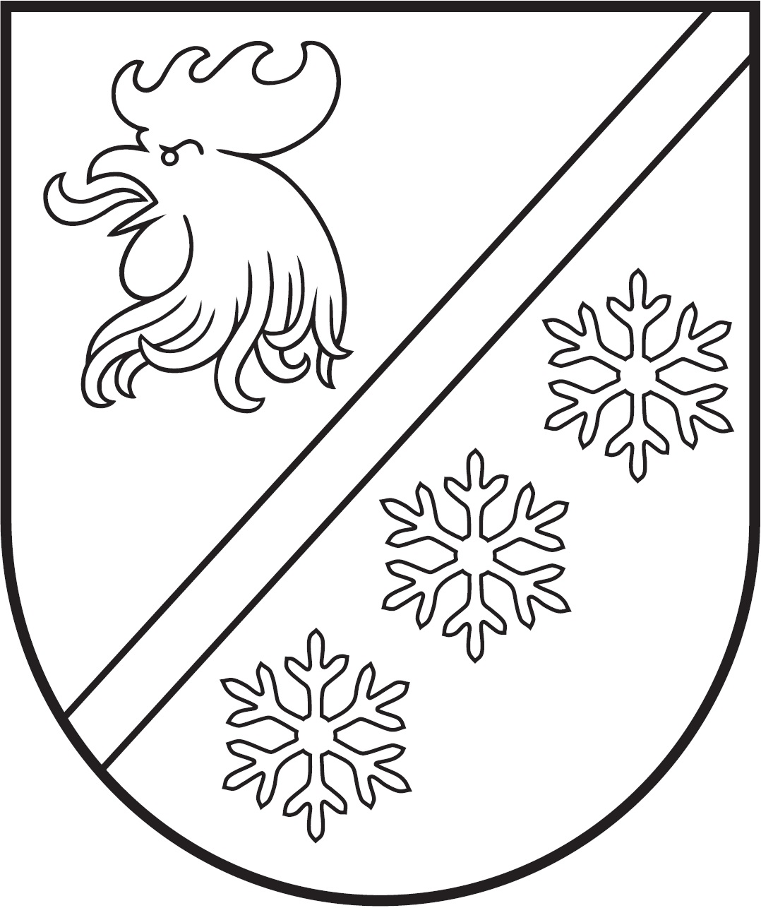
MADONAS NOVADA PAŠVALDĪBA

Reģ. Nr. 90000054572
Saieta laukums 1, Madona, Madonas novads, LV-4801
t. 64860090, e-pasts: pasts@madona.lv
___________________________________________________________________________

MADONAS NOVADA PAŠVALDĪBAS DOMES
LĒMUMS
Madonā

2023. gada 28. februārī Nr. 139

(protokols Nr. 3, 57. p.)

Par Madonas novada bibliotēkas nolikuma apstiprināšanu

Ņemot vērā 28.02.2023. Madonas novada pašvaldības domes lēmumu Nr. 138 “Par Madonas novada pašvaldības pagasta/apvienību pārvalžu, Madonas novada bibliotēkas reorganizāciju”, ir nepieciešams izteikt Madonas novada bibliotēkas nolikumu jaunā redakcijā.
Saskaņā ar Valsts pārvaldes iekārtas likuma 28. pantu Bibliotēku likuma 4. pantu, Pašvaldību likuma 10. panta pirmās daļas 8. punktu, 16.02.2023. Kultūras un sporta jautājumu komitejas atzinumu, atklāti balsojot: PAR – 15 (Agris Lungevičs, Aigars Šķēls, Aivis Masaļskis, Andris Dombrovskis, Andris Sakne, Artūrs Čačka, Artūrs Grandāns, Arvīds Greidiņš, Gatis Teilis, Guntis Klikučs, Kaspars Udrass, Māris Olte, Rūdolfs Preiss, Valda Kļaviņa, Zigfrīds Gora), PRET – NAV, ATTURAS – 1 (Vita Robalte), Madonas novada pašvaldības dome NOLEMJ:
- Apstiprināt Madonas novada pašvaldības iestādes “Madonas novada bibliotēka” nolikumu.
- Madonas novada bibliotēkas nolikums stājas spēkā 15.04.2023.
- Ar Madonas novada bibliotēkas nolikuma stāšanas spēkā spēku zaudē Ar Madonas novada pašvaldības domes 28.12.2018. lēmumu Nr. 551 apstiprinātais Madonas novada bibliotēkas nolikums.

Pielikumā: Madonas novada bibliotēkas nolikums.

Domes priekšsēdētājs A.Lungevičs

Zāle 26486811

ŠIS DOKUMENTS IR ELEKTRONISKI PARAKSTĪTS AR DROŠU ELEKTRONISKO PARAKSTU UN SATUR LAIKA ZĪMOGU

